Projet BTS SIO – Refonte du Wi-Fi sur le domaine de Saint-Alban-Leysse (Croix-Rouge)

1. Contexte du projet
Le domaine de Saint-Alban-Leysse de la Croix-Rouge dispose d’un réseau Wi-Fi vieillissant et insuffisamment performant pour les besoins actuels du personnel et des visiteurs. Le projet consiste à rénover et moderniser le réseau Wi-Fi, afin d’améliorer la couverture, la sécurité et la fiabilité des connexions.

2. Objectifs du projet
- Assurer une couverture Wi-Fi complète sur l’ensemble du domaine.
- Optimiser le débit et la stabilité du réseau pour tous les utilisateurs.
- Mettre en place des protocoles de sécurité modernes (WPA3, VLAN, isolation des invités).
- Documenter le réseau pour faciliter la maintenance future.

3. Analyse de l’existant
- Plusieurs points d’accès Wi-Fi anciens et dispersés.
- Zones sans couverture ou avec un signal faible (salles de réunion, chambres, espaces extérieurs).
- Sécurité insuffisante (ancien WPA, mots de passe communs).
- Aucun plan de réseau centralisé.
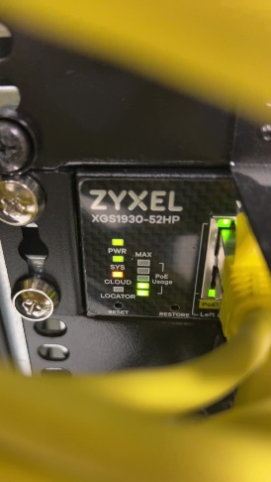

4. Cahier des charges fonctionnel
Fonction | Objectif
Couverture | Wi-Fi disponible sur tout le domaine sans zone morte
Performance | Débit minimum de 100 Mbps dans toutes les zones
Sécurité | WPA3, isolation des réseaux invités et privés
Gestion | Possibilité de monitoring et de gestion centralisée
Extensibilité | Ajouter facilement de nouveaux points d’accès si nécessaire

5. Solutions techniques proposées
- Audit et cartographie Wi-Fi : relever les zones de faiblesse
- Remplacement des points d’accès : installation de points d’accès Wi-Fi 6 (802.11ax) pour un meilleur débit et une couverture étendue.
- Segmentation du réseau : VLAN pour séparer le réseau personnel, le réseau administratif et le réseau invité.
- Sécurisation du réseau :
  - WPA3 pour tous les accès.
  - Authentification via serveur RADIUS pour le personnel.
  - Captive portal pour les invités.
- Monitoring et gestion : Zyxel

6. Planning
Étape | Durée | Actions
Étude de l’existant | 1 semaine | Audit des points d’accès, relevé de couverture
Conception | 1 semaine | Plan du réseau, choix du matériel, budget
Installation | 2 semaines | Pose des nouveaux points d’accès, câblage si nécessaire
Tests et optimisation | 1 semaine | Mesure du débit, ajustements, validation des VLAN
Documentation | 1 semaine | Plan du réseau, procédure de maintenance

7. Résultats
- Couverture Wi-Fi complète sur tout le domaine.
- Débit amélioré et connexion stable pour tous les utilisateurs.
- Réseau sécurisé et conforme aux standards actuels.
- Documentation technique facilitant la maintenance future.
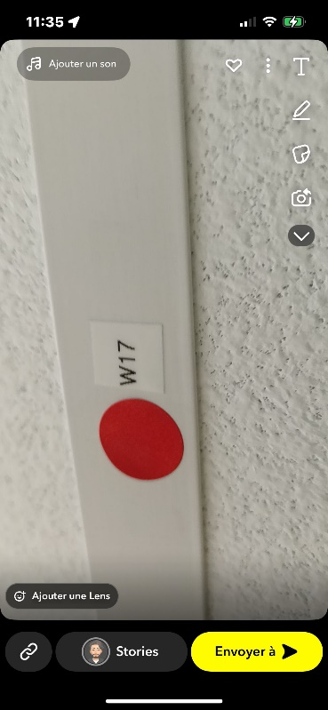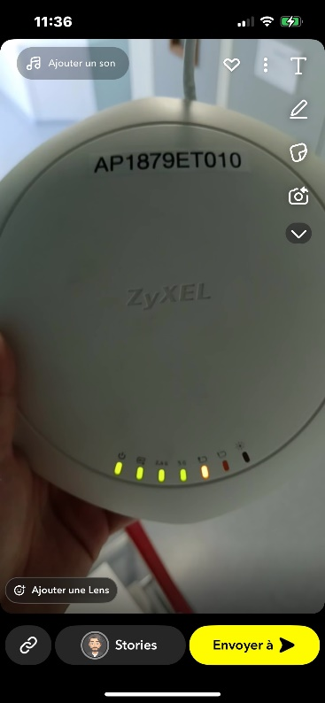

8. Compétences SISR mises en œuvre
- Administration réseau et Wi-Fi (points d’accès, VLAN, DHCP).
- Sécurité réseau.
- Supervision et monitoring réseau.
- Documentation et communication technique.

